## Моделирование системы средствами UML, составление алгоритмов и спецификации

## Диаграмма прецедентов

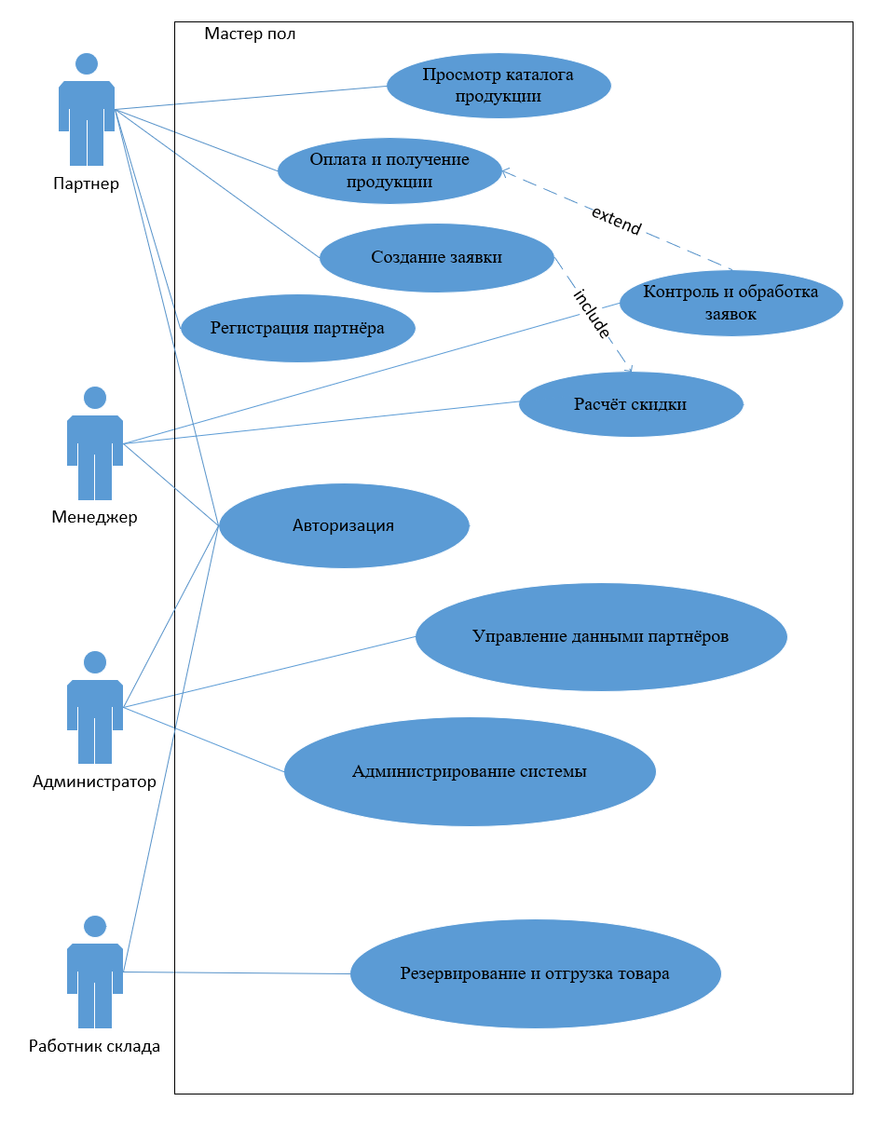

## Диаграмма активности

***Процесс оформления и выполнения заявки партнёра***

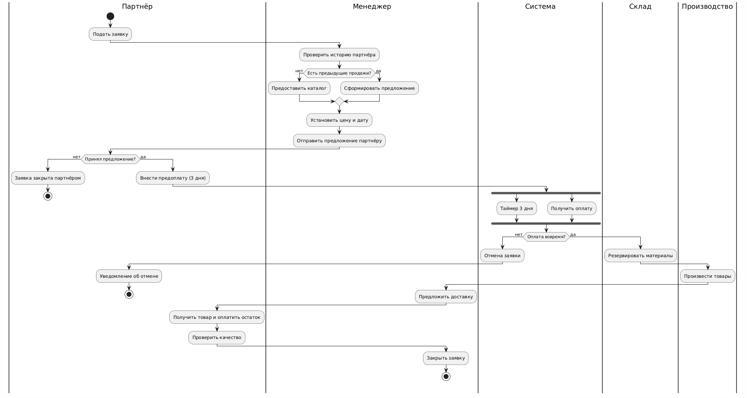

## Диаграмма последовательности

*Процесс редактирования партнера*

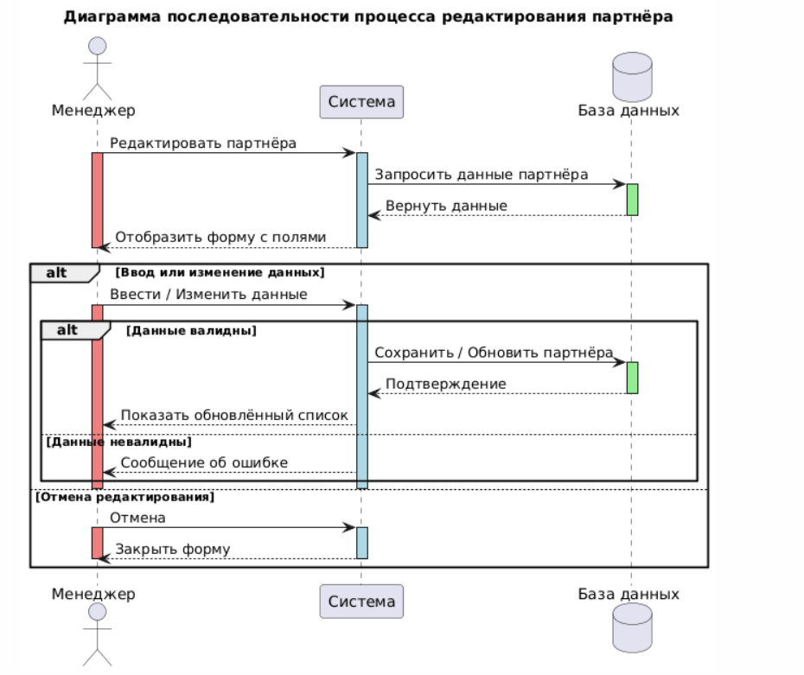

## Алгоритм предоставления скидки партнеру

